JB금융그룹 Fin:AI Challenge 기능 명세서

안내
본 문서는 예선 제출용 기능명세서 양식입니다. 본선 진출 시에는 동일 문서를 기준으로 기능명세서를 보완하고, 기능 추가·수정·삭제가 발생한 경우 반드시 '7. 기능 변경이력'에 변경 내역을 기록하여 함께 제출합니다.
팀명 | 인공지능팀 | 주제 구분 | 지정주제 1,2,3 / 자유주제
팀원 정보(역할) | 홍길동(PM),… | 작성일 | 20YY.MM.DD

1. 서비스 개요 (Service)
JB LocalGuard OS는 지역 금융 고객의 위험 신호를 Case로 모아, 14종 전문 AI 에이전트가 스킬을 장착해 판단·행동 초안·검증을 수행하고, 고객 대상 행동은 사람 승인 전까지 차단하는 금융 AI Agent 운영 콘솔이다.
• 사용자: RM·기업금융·사후관리·준법/리스크 담당자(1차), 지역 소상공인·개인사업자·전세 고객(수혜자)
• 운영 계약: Case → AgentRun → Agent → Skill → Evidence → Approval → Audit
• 핵심 원칙: 승인 우선 자동화(완전 자동 발송 금지) · 근거·감사 일급 객체 · PII 외부 비반출
• 골든 패스: ?demo=sme(전주 카페) · ?demo=jeonse(전세) · ?demo=phishing(사기) / 규모: 에이전트 14·스킬 25·플러그인 6·화면 15·E2E 19
서비스명 | 서비스명을 작성합니다.
서비스 한줄 소개 | 서비스의 핵심 가치 또는 문제 해결 포인트를 한 문장으로 작성합니다.
개발 목표 | 어떤 문제를 해결하기 위해 서비스를 개발했는지 작성합니다.
타겟 사용자 | 예: 일반 소비자, 기업, 공공기관, 학생 등
기대 효과 | 사용자에게 제공하는 주요 가치와 기대효과를 작성합니다.
2. 시스템 구성도 (Architecture)
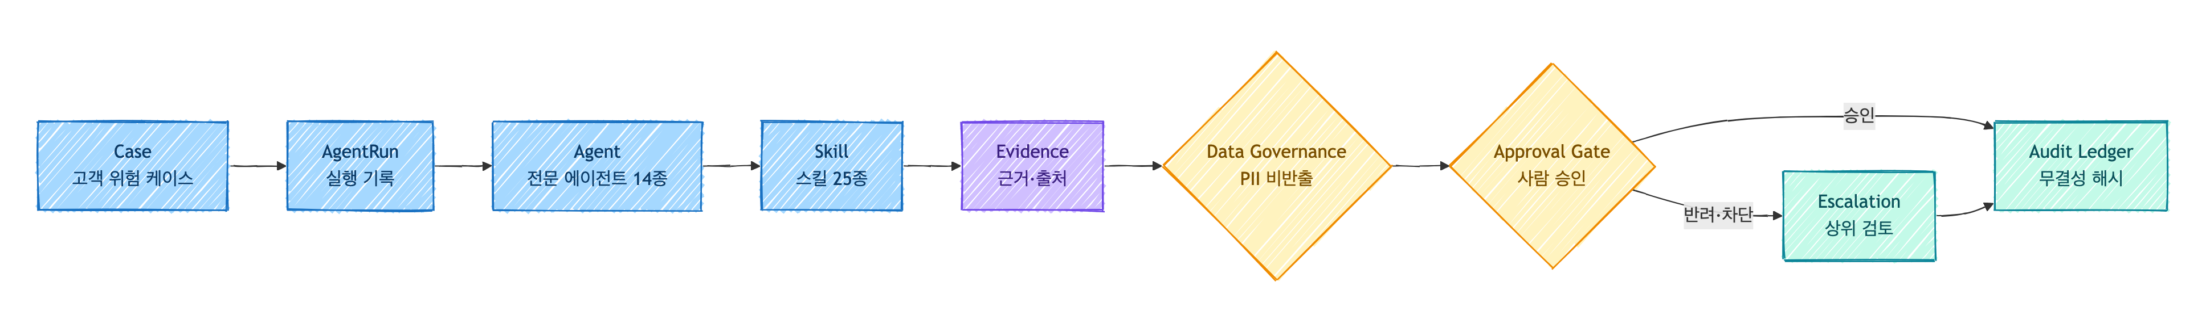
• 4-zone UI: Sidebar(내비)/Topbar(지시·검색)/Workbench(대시보드·케이스·승인·전세·플러그인)/Properties(케이스·근거·감사)
• 데이터 거버넌스 게이트가 모든 외부 LLM·플러그인 조회의 관문(차별점): 등급제·토큰화·모델 라우팅(국내/외부)·반출 스캔
• 구현 추적성: 화면/기능 ↔ app.js 함수 ↔ 아키텍처 노드 1:1 (부록 B)
서비스 전체 구조를 시각적으로 표현하고, 각 구성 요소의 역할을 간단히 기술합니다.
예: 사용자 입력 → AI Agent/모델 → 백엔드/API → DB/외부연동 → 프론트엔드/UI
3. 핵심 기능 명세 (Feature Specification)
• F1 케이스 운영보드/대시보드 — 위험·상태·SLA 큐, 칸반 이동=상태 전환 hook (L0)
• F2 AgentRun 실행 — 자연어 지시→단계별 판단 로그(근거·confidence) (L1)
• F3 스킬 저장소 — 25종(위험도·승인정책), 에이전트 장착 (L0)
• F4 데이터 거버넌스 패널 — 토큰화 전/후·모델 라우팅·반출 스캔·법령 칩 (L1)
• F5 승인 게이트 + 감사 원장 — 승인/반려/상위검토 + 무결성 해시 로그 (L2–L4)
• F6 전세 Shield — 전세가율·권리·손실위험·계약·은행 연계 분리 판단 (L1–L3)
• F7 케이스 산출물 — MD 업무 결과물(콜백 초안·체크리스트) (L1)
결정 규칙: riskScore≥85 → 외부 행동 차단(승인·준법 전); fraud → 이상거래 탐지·차단 에이전트 선실행; 모든 케이스 감사 원장 기록(actor·action·evidence·시각).
핵심 기능 위주로 간략히 작성하되, 예선 제출본을 기준으로 본선에서 동일 형식을 유지하여 보완합니다.
기능명 | 기능 설명 | 입력/출력 데이터 | 관련 기술 및 알고리즘 | 구현 여부
사용자 맞춤 추천 | 사용자 상태·질문 맥락을 바탕으로 맞춤형 답변 또는 콘텐츠를 추천 | 프로필/질문 / 추천 결과 | LLM, 임베딩, 검색 | O

4. 주요 기능 흐름도 (Flow)
케이스 선택/지시 → AgentRun 생성 → 판단(위험 분해·근거) → 행동 초안 → [외부 LLM 필요 시] 거버넌스(PII 토큰화→반출 스캔) → 준법 검토 → 승인 게이트 →(승인) Approved/산출물, (반려·차단) Escalation → 감사 원장 → Properties/사후관리 큐.
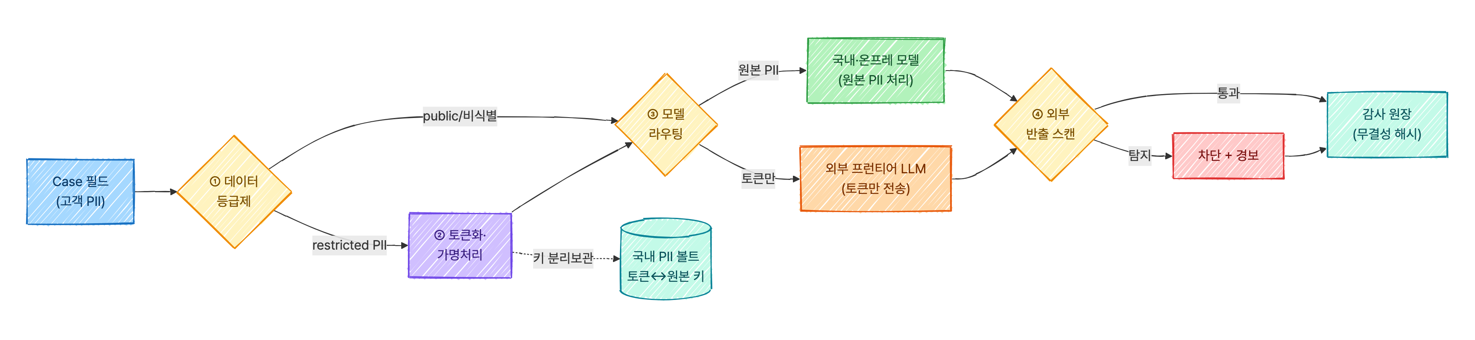
서비스 이용 시나리오 또는 핵심 기능 흐름을 단계별로 설명합니다.
예: 회원가입/로그인
↓
질문 또는 요청 입력
↓
AI 분석 및 응답 생성
↓
결과 확인 및 후속 액션 수행
5. 향후 발전 방향 (Future Work)
• 데이터 연동: 공공데이터포털·한국은행 ECOS·HUG·국토부 실거래가 API (등기/실거래는 사람 트리거+캐시)
• 모델: 국내·온프레(원본 PII)와 외부 프런티어(토큰) 라우팅, RAG + Rule Engine(L0–L4)
• 백엔드 승격: computeRiskDecision·buildDashboardData·auditChainRecords·moveCaseToColumn → 서버 API 1:1
• 발전 경로: PoC → 파일럿(1개 본부) → 내부 적용(네이버클라우드 MOU 방향) → 고객 서비스화
• 확장: 계열사·업무영역(기업여신 심사·WM)·고객군
· 예 : 개선 예정 기능 및 추가 데이터 확보 계획
· 예 : 모델 고도화 또는 서비스 확장 아이디어
· 예 : 실제 운영 환경 적용 시 고려사항
6. 부록 (Appendix)
외부 데이터·API·라이선스(발췌)
• 한국은행 ECOS(출처표시 시 상업이용) · 국토부·HUG 실거래/전세보증(공공누리, 대량수집 제약) · 대법원 등기(일1,000·분30)
• Claude/OpenAI API(상용 약관·학습 미사용·국외이전 → 원본 PII 전송 금지) · HyperCLOVA X(국내 라우팅) · Playwright/python-pptx(OSS)
용어집
• Case(작업 단위)·AgentRun(실행 기록)·Skill(처리 능력)·Evidence(근거)·Approval Gate(사람 승인)·Audit Ledger(무결성 감사)·거버넌스 4중 방어(등급제·토큰화·라우팅·반출 스캔)
검증 방법
• python3 02_제품/scripts/verify_static.py · node --check 02_제품/app/app.js · Playwright E2E 19종 · 골든 패스 3종
· 참고자료 (논문, 데이터셋 출처, 외부 API/서비스 출처 등)
· 별첨 링크 또는 기타 참고사항
7. 기능 변경이력 (Change Log)
• v0.1(예선) 2026-06-14 — 정적 MVP: 14 에이전트·25 스킬·15 화면·골든 패스 3종·PII 비반출 거버넌스·감사 원장
• (예정) 본선 — 공공 데이터 API 연동, 온프레/외부 모델 라우팅 실연동, 백엔드 API 승격
• (예정) 본선 — RAG 근거 연결, 위험 점수 산식 고도화, 실행 실패 복구(재시도·SLA 상위보고)
본선 단계에서 기능 추가·수정·삭제가 발생한 경우 아래 항목을 기준으로 기록합니다. 예선 제출 시에는 비워두거나 예정사항만 간단히 기재할 수 있습니다.
변경 일자 | 변경 대상 기능 | 변경 내용 | 변경 사유
20YY.MM.DD | 자동 요약 생성 | 요약 길이 선택 기능 추가 | 사용자 선택권 확대

